济宁市交通运输局2018年度
政府信息公开工作年度报告

一、政府信息公开情况概述
2018年，在市委、市政府的坚强领导下，在市政府办公室相关部门的指导和帮助下，在我局领导的高度重视下，我局坚决贯彻落实市委、市政府决策部署，紧紧围绕以工作大局和中心任务,严格按照《中华人民共和国政府信息公开条例》和《山东省政府信息公开办法》规定和有关文件要求，继续加大《条例》和《规定》的实施力度，积极、有序地推进我局政务公开工作。具体工作中，我局坚持"公开为常态、不公开为例外"的原则，加强机制和制度建设，健全和完善基础保障，强化和深化目标管理，推进和细化分工落实，努力提高行政透明度，切实保障企业和社会公众的知情权、参与权、表达权和监督权，同时，也积极推动政务公开工作创新，不断提升自身服务水平和能力。
二、政府信息公开组织领导和制度建设情况
推进政府信息公开是贯彻实施《中华人民共和国行政许可法》和落实国务院《全面推进依法行政实施纲要》的重要举措。按照《中华人民共和国政府信息公开条例》以及济宁市委、市政府关于政府信息公开工作的有关要求，在2017年政府信息公开的基础上，2018年我局对政府信息公开工作进行了进一步的安排和部署，在进一步完善政府信息公开制度和规范、深化政府信息公开内容、规范政府信息公开申请处理流程、拓展政府信息公开形式等方面取得了新的进展。主要开展了五项工作：一是切实加强政府信息公开工作的组织领导，根据原小组成员岗位的变化，对以局分管局长为组长的政府信息公开领导小组成员进行了适当调整，明确了分管领导，各科室主要负责人为政府信息公开第一责任人，确定由局办公室牵头负责政府信息公开日常工作，局办公室和信息中心具体负责信息公开工作的发布和网站维护等工作，做到了组织保障落实、工作措施到位；二是根据《政府信息公开条例》规定，对我局政府信息公开制度进行了完善，制定了《济宁市交通运输局政府交通信息公开制度》，对政务信息的公开进行了进一步的梳理，严格按要求将政府信息分为主动公开、依申请公开、不予公开三种类形，并及时按规范编制、公布《政府信息公开指南》、《政府信息公开目录》；严格落实政府信息新闻发言人、主动公开、依申请公开、保密审查、评议考核等相关工作制度，并结合实际，建立了政府信息公开发布的保密审查机制和程序；三是依据市政府办公室《关于印发2018年政务公开工作任务分解表的通知》，完善了对重大项目等重点领域信息的公开，对项目的审批、实施、交竣工等领域进行公开。四是将该项工作纳入年度工作计划，对工作经费建立实报实销制度；五是扎实推进所属事业单位政府信息公开工作，要求局属事业单位严格落实政府信息公开有关规定，完善了局属事业单位政务信息公开目录，建立健全信息公开领导组织机构，制定实施方案，扎实推进政府信息公开工作，确保信息公开工作落实到位。
三、政府信息公开工作情况
（一）发布解读及回应社会关切以及互动交流情况
认真发布解读、回应社会关切问题，建立并积极更新市交通运输局政务微博、微信，及时答复网络问政网民留言，网络问政件200余件，通过多种平台与网民进行有效互动。全年回复部门信箱、网络问政、公众监督共390余条。
高效办结建议提案。承办协办人大建议议案和政协委员提案76件，内容涉及交通基础设施建设、行业管理、公交一体化建设等事关全市经济社会发展和群众关注的热点难点问题。通过实地调研、面对面交流、书面答复等方式，健全完善工作机制，提高办理质量，全部按期办结，做到事事有交待，件件有落实，实现见面率、答复率、满意率均为100％的工作目标。
（二）重点领域政府信息公开情况
围绕济宁市委、市政府中心工作，结合交通运输行业实际，认真抓好重点领域政府信息公开工作。一是及时将我局2018年部门预算和“三公”经费支出表在市政府门户网站和本局门户网站上公开。二是每月将由我局牵头组织实施的市本级重大交通建设项目进展情况在报市政府督查室的同时在网上公开。三是强化与省交通运输厅网站链接，重点将交通出行、重点工程项目建设工作动态等信息及时更新公布。一些重大信息，省交通运输厅还向交通运输部转发，进一步延伸了信息公开的深度。与市政府门户网站链接，开辟了交通专栏，及时公开了交通职能、公交查询、汽车班次、服务承诺、投诉电话以及出台的文件等内容。行政审批项目相关信息在济宁市法制信息网上进行了公开。
（三）、主动公开政府信息以及公开平台建设情况
时刻把握工作动态，梳理整合信息，突出阶段性工作，向市委市政府、省交通运输厅报送信息，编印《济宁交通信息》，在新闻媒体刊发稿件，在一定范围内公开信息。主动公开本部门的政府信息500余条, 全年在各类新闻媒体供稿317篇，其中，中国交通报、大众日报、齐鲁晚报发稿116篇，组织和接受济宁电视台采访和报道13次。编发“济宁交通”微信139次426条，关注用户突破9600人，局门户网站共整理发布各类信息和新闻图片共486余篇。关注焦点难点问题，深度挖掘信息，及时报送事关重点项目建设、新旧动能转换、民生实事办理和行业服务发展等重点、特点和亮点工作。全年编印《济宁交通信息》58期300余条，报送市委、市政府、省交通运输厅信息50余条。
严格遵循公开平台建设规范，参考其他地市交通网站绩效考核体系，强调信息的权威公开、办事的流程规范、界面的亲和友好，以更好地实施信息公开，为民服务。及时公布我市交通系统工作动态、人事信息、财政预决算、各类交通行政执法等信息。
（四）、政府信息公开申请办理情况
2018年度，我局通过市政府政务互动交流平台收到群众要求公开政府信息5件，收到邮寄信件依申请公开1件。全部按规定及时答复。目前尚未发现应主动公开政府信息而未予公开的情况。
（五）、政府信息公开收费及减免情况
2018年度，我局政府信息公开没有收费。
（六）、复议、诉讼和申诉情况
2018年度，我局未发生针对本单位有关政府信息公开事务的行政复议案、行政诉讼案和有关的申诉案。
（七）、保密审查及监督检查情况
在狠抓内部制约机制的同时，重点以《山东省政务公开规定》实施为突破口，抓好外部监督制约机制的完善，建立健全长效管理机制，形成用制度规范行为、按制度办事、靠制度管人的机制。将政务公开工作与党风廉政建设、行风建设综合进行检查、考评，考评结果纳入岗位目标责任制。使政务公开工作更加扎实、有序开展。在实际工作中，各科室能按照要求，严格执行信息公开申请、发布、保密和审核制度。
（八）、所属事业单位信息公开工作推进措施和落实情况
2018年，我局进一步明确了所属各事业单位信息公开工作主管部门和责任单位，要求各单位明确分管负责人、具体科室和工作人员，制定工作方案，明确公开目录和公开事项、公开时间、公开载体，确保全面、及时地公开到位。对各事业单位公开情况进行定期督查，确保事业单位信息公开的广度和深度。
四、存在的主要问题和改进措施
2018年，我局按照上级部署，积极做好政府信息公开相关工作并取得了一定成效，但也存在一些不够规范和完善的地方。一是工作人员多为兼职人员，部分工作人员业务能力不强，对政府信息工作相关制度规范理解不到位，应用不熟；二是主动公开信息渠道较少；三是政策解读方式不够多元化；四是部门主动公开的政府交通政务信息与公众的需求还存在一些距离。为此，2019年将重点从四个方面做好政府信息公开工作：一是切实强化信息公开督查工作。进一步把政府信息公开工作落到实处，确保使重要的、有价值的、应该公开的信息全部公开，做到不重不漏,不发生泄密等违规问题。二是加强宣传培训力度，努力营造政府信息公开的良好氛围，提高业务能力和综合素质。开展多种形式的宣传、培训活动，让更多的人了解政府信息公开工作，组织本系统负责政府信息公开相关工作人员学习有关业务知识和技能，促使政务公开更规范化。三是加强政府网站建设。门户网站要继续办好政务公开专栏，规范栏目设置，及时更新栏目内容，提高公开信息的数量和质量，增强时效性。四是加强交流研讨，促进整体工作上台阶。积极参加市政府政务公开办公室举办的各项培训和交流学习活动，学习借鉴外地市先进工作经验和做法。组织开展不同形式的交流活动，及时总结通报各单位工作开展情况，充分调动各单位做好政府信息公开工作的积极性，进一步提升政务服务水平。
五、说明事项与附表
（一）主动公开的数量及类别
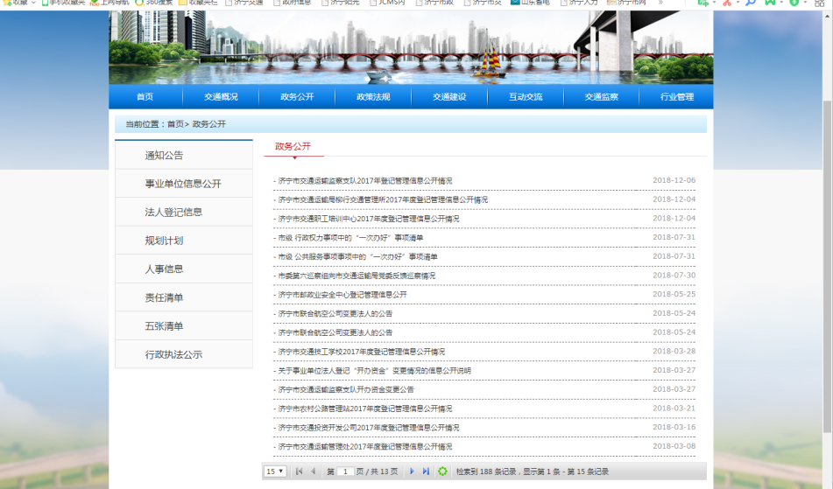
（二）政策法规、和规范性文件和政策解读
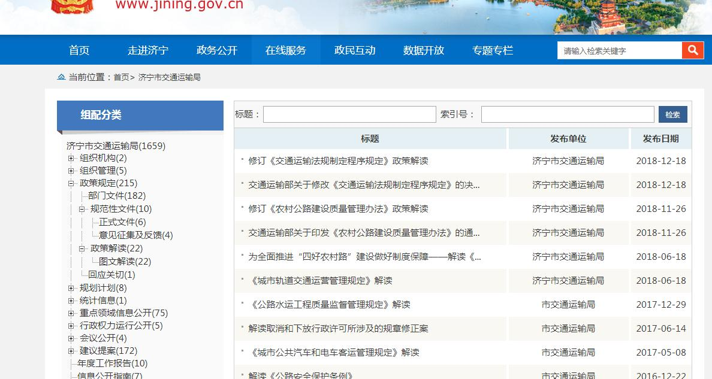
（三）及时发布"通知"、"公告"
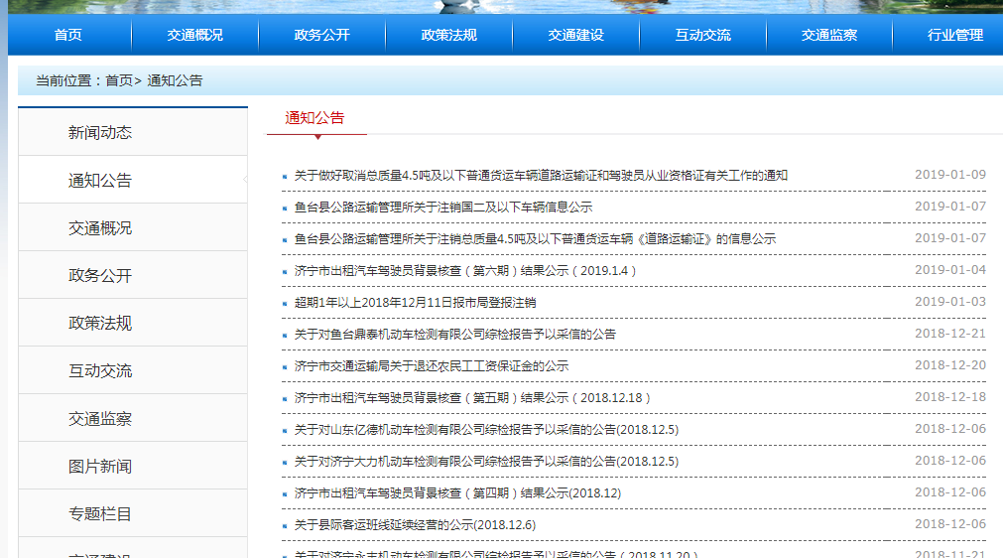
（四）按要求公布三公经费及决算经费
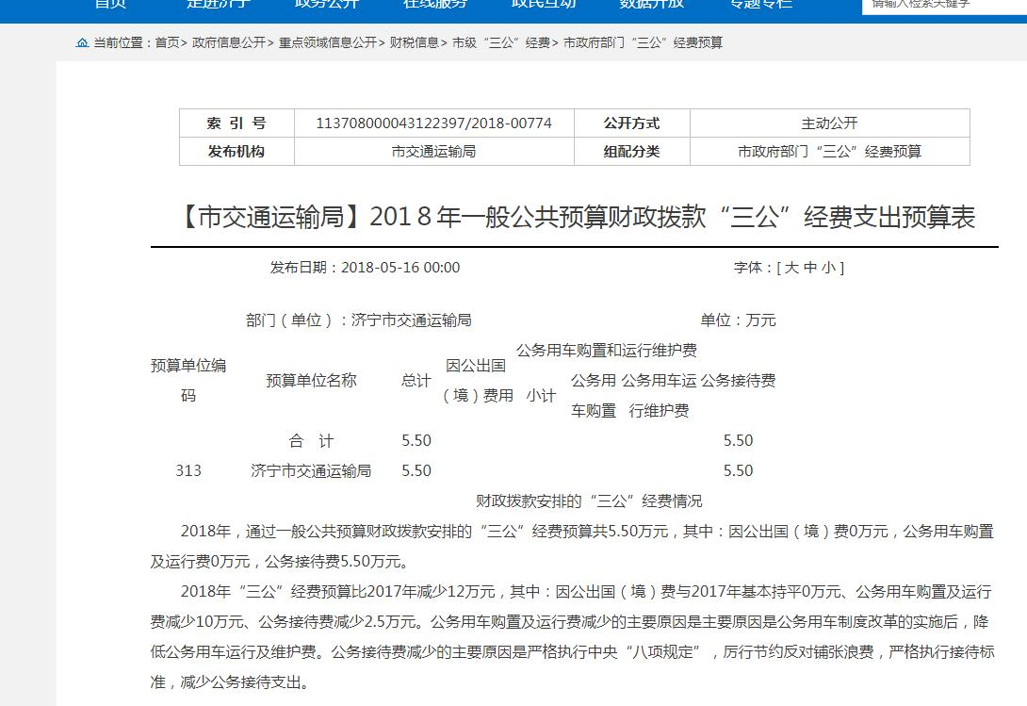
（五）工作信息
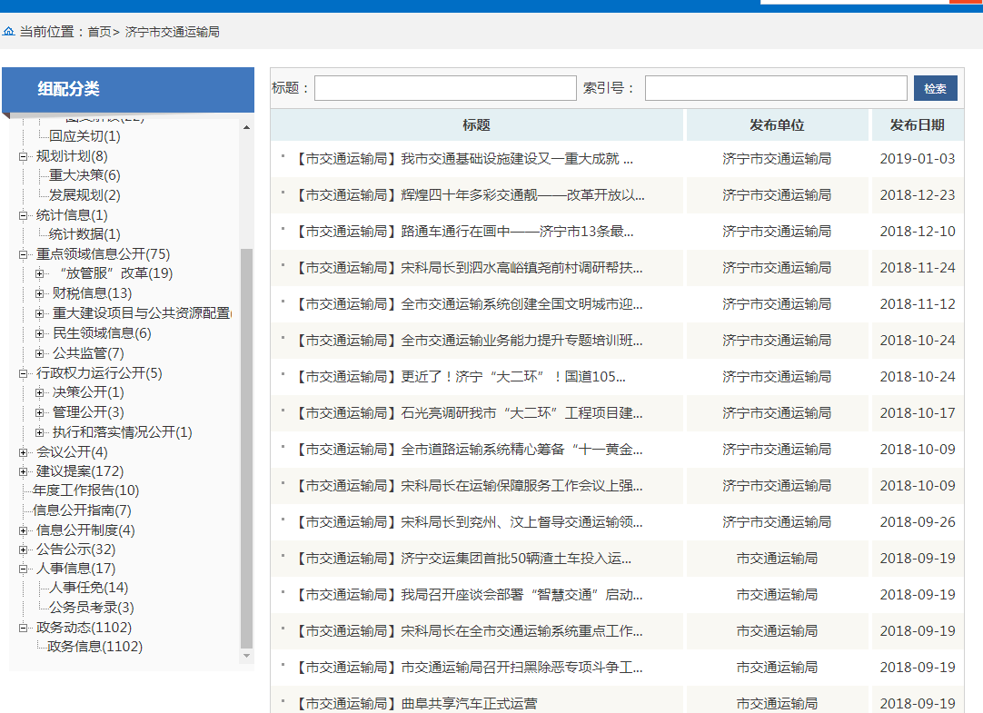

（六）人事信息
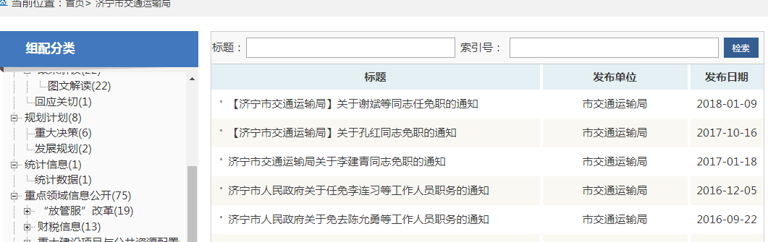

（七）办事指南
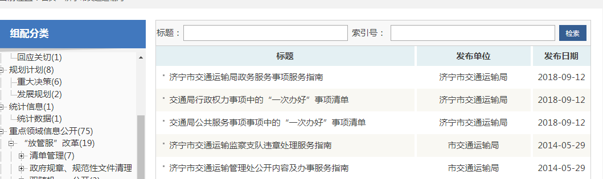

（八）、重点领域政府信息公开情况
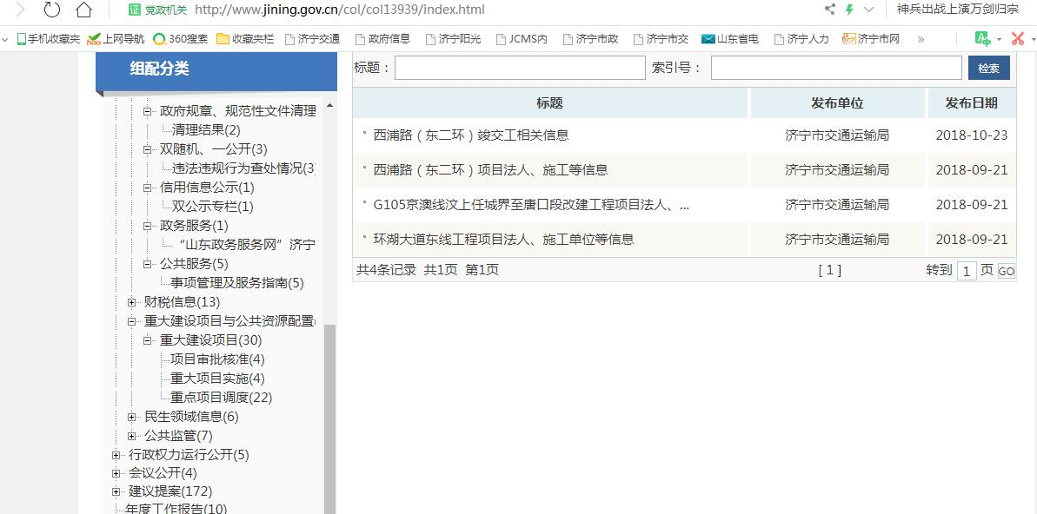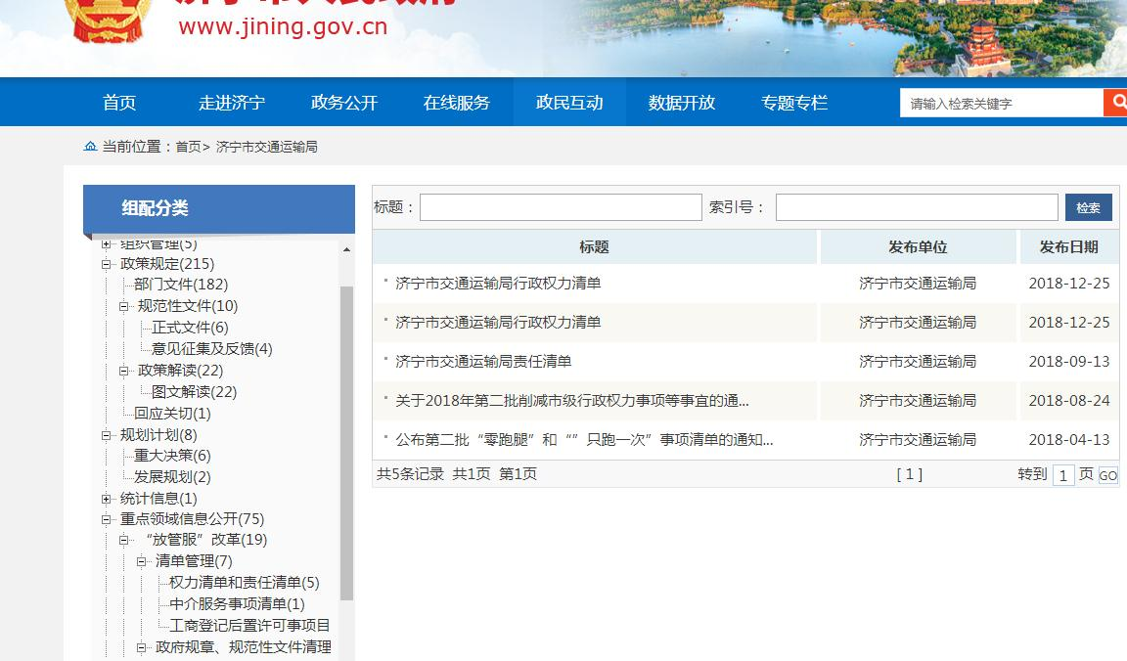
（九）下属事业单位信息公开情况
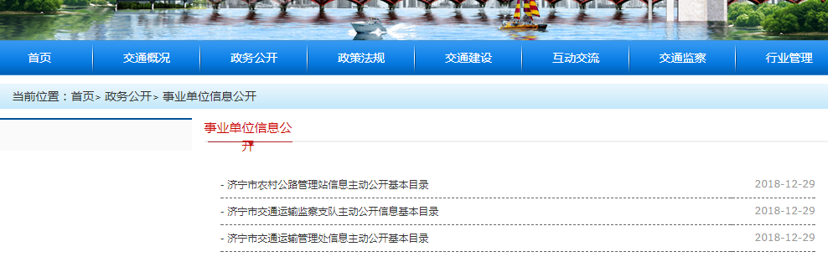 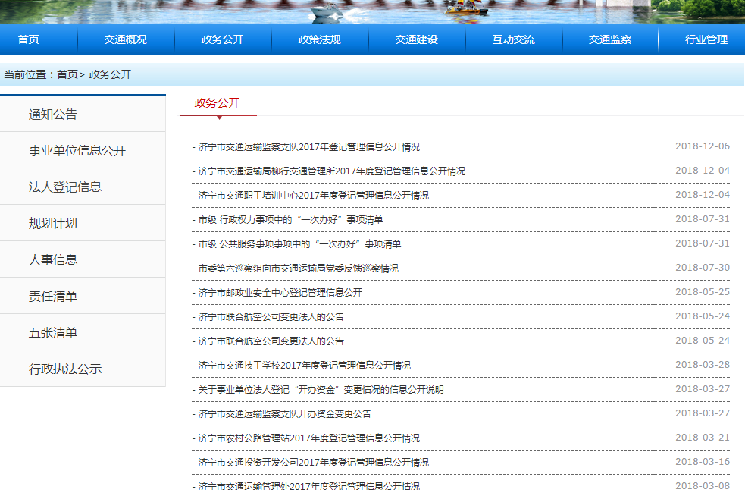
（十）互动交流平台收到申请公开件
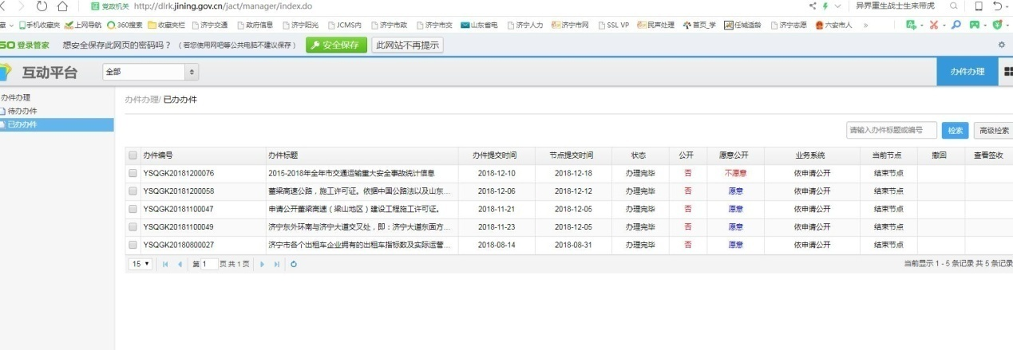

2019年1月18日

